№ п/п | Наименование товара | Наименование показателя, технического, функционального параметра, ед. изм. Показателя
1 | Ограждение  Примерный эскиз  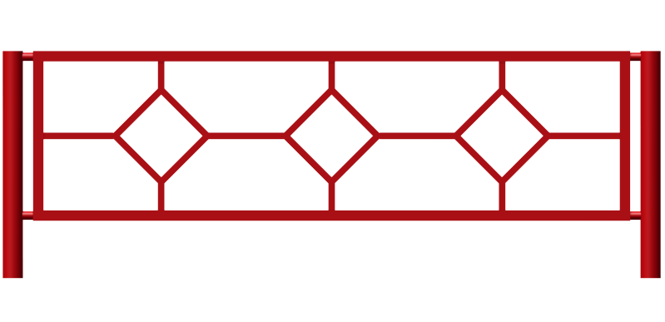 | Внешние размеры (в статичном положении)
 |  | Длина, мм (±20 мм) между осями столбиков | 2000
 |  | Ширина, мм (±20 мм) | 42
 |  | Высота, мм (±20 мм) | 550
 |  | Комплектация
 |  | Ограждение, шт. | 1
 |  | Описание конструкции
Изделие должно представлять собой устойчивую конструкцию и может использоваться круглогодично.
Изделие соответствует требованиям современного дизайна, производится в соответствии со стандартом ISO 9001-2015.
Каждое изделие комплектуется паспортом, включающим информацию о предназначении, комплектации, указание по монтажу, рекомендациями по обслуживанию и иными требованиями. Металлические детали должны быть окрашены полимерной порошковой эмалью методом запекания. Порошковая эмаль имеет высокую стойкость к климатическим условиям и эстетичный внешний вид. Все крепежные элементы должны быть оцинкованы. Монтаж производится путем бетонирования столбиков (не входят в комплект ограждения) в грунт.
 | Ограждение
 |  | Ограждение должно представлять собой столбик и собственно ограждение. Столбик длиной не более 850 мм должен быть изготовлен из металлической трубы диаметром не менее 42,3 мм. Верхний торец столбика должен быть закрыт пластмассовой заглушкой. К столбику ограждения с двух сторон должны быть приварены металлические ушки для соединения с ограждением. К столбику посредством двух болтовых соединений должно крепиться прямоугольное ограждение размерами не менее 1940*425 мм. Узор ограждения должен представлять собой три ромба, соединенных между собой перемычками, к прямоугольнику ромбы тоже должны крепиться вертикальными и горизонтальными перемычками. Ромбы и перемычки должны быть изготовлены из металлического квадратного прута сечением не менее 12 мм. Прямоугольник ограждения должен быть изготовлен из металлической профильной трубы размерами не менее 25*25*2 мм

